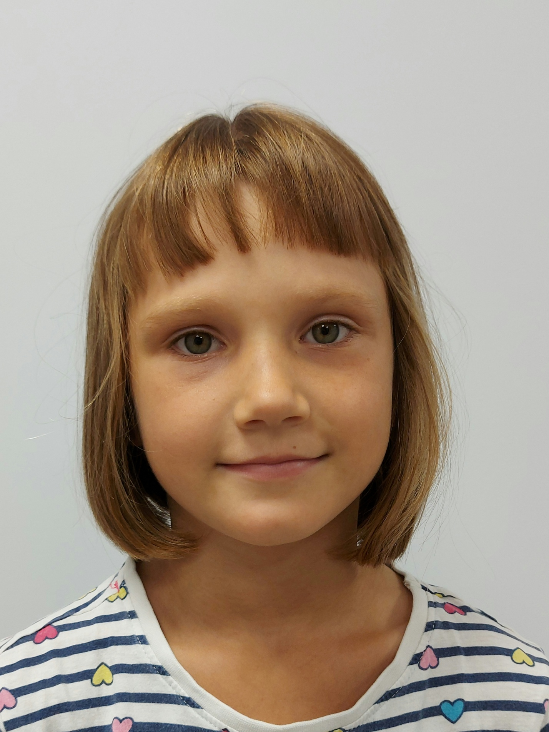
Алиса Ч. 2014 г.р.
Скромная ,ласковая ,мягкая. Очень хорошо учиться. Любит петь ,рисовать , с удовольствием участвует во всех мероприятиях Центра .
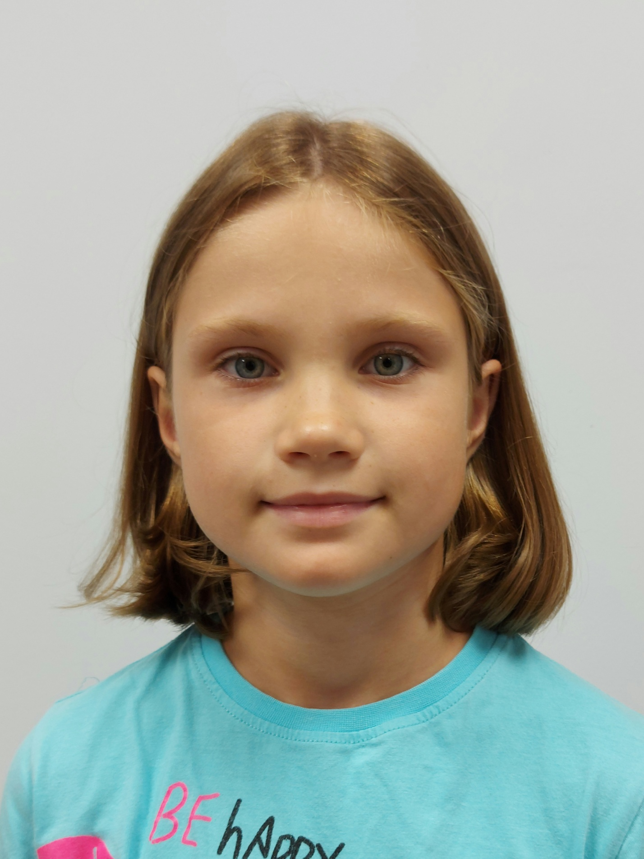
Даша Ч. 2013 г.р.
Спокойная, общительная , тактичная, ласковая, ответственная .Хорошо усваивает школьную программу .Творческая личность с удовольствием участвует в мероприятиях Центра.
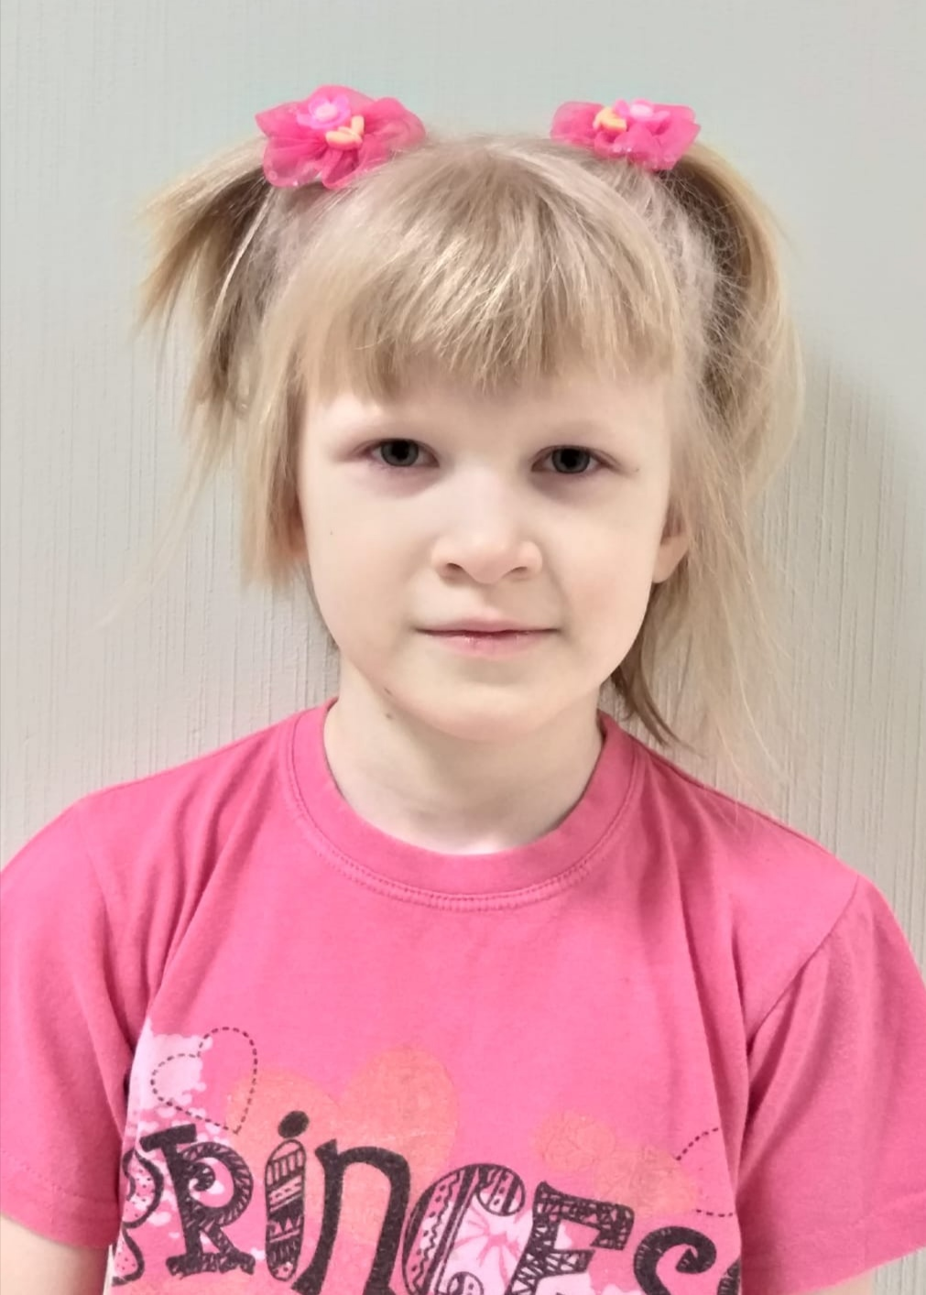
Ульяна Ч. 2016 г.р.
Добрая ,отзывчивая ,отзывчивая ,активная .Всегда участвует во всех мероприятиях Центра, очень любит рисовать .Скромная .
Девочки очень привязаны к друг другу , заботятся друг о друге .

